1. **Ниже представлены названия древних рукописей, украшенных замечательными миниатюрами. Выберите из них ту, которую обычно связывают с именем Андрея Рублева.**

|  |  |
| --- | --- |
|  | Остромирово Евангелие. |
|  | Мстиславово Евангелие. |
|  | Молитвенник Гертруды. |
|  | Евангелие Хитрово. |
|  | Хроника Георгия Амартола. |

1. **Музей им. Андрея Рублева находится на территории Спасо-Андроникова монастыря, одного из самых древних монастырей Москвы. Монастырь посещали знаменитые деятели истории и культуры, святые люди и цари. Выберите из лиц, перечисленных ниже, человека, который никогда ни под каким предлогом не мог посещать Спасо-Андроников монастырь.**

|  |  |
| --- | --- |
|  | Протопоп Аввакум. |
|  | Евдокия Лопухина. |
|  | Московский Великий князь Иван Третий. |
|  | Андрей Тарковский. |
|  | Святитель Василий Великий. |

1. 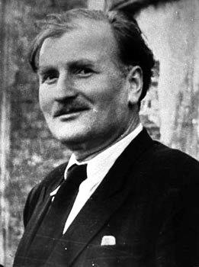**Человек, представленный на данной фотографии, - первый директор и один из создателей Музея им. Андрея Рублева. Назовите его имя.**

|  |  |
| --- | --- |
|  | Давид Ильич Арсенишвили. |
|  | Дмитрий Сергеевич Лихачев. |
|  | Игорь Эммануилович Грабарь. |
|  | Петр Дмитриевич Барановский. |

1. 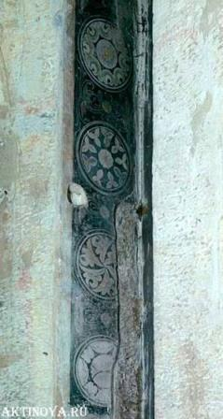**Определите местонахождение фрагмента.**

|  |  |
| --- | --- |
|  | Троицкий собор Троице-Сергиева монастыря. |
|  | Благовещенский собор Московского Кремля. |
|  | Успенский собор во Владимире. |
|  | Спасский собор Спасо-Андроникова монастыря. |
|  | Дмитриевский собор во Владимире. |

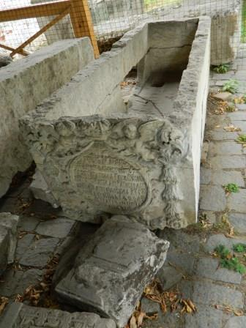

1. **На территории Спасо-Андроникова монастыря, где находится Музей имени Андрея Рублева, был обнаружен этот предмет. Что это?**

|  |  |
| --- | --- |
|  | Белокаменная купель для крещения младенцев. |
|  | Уникальный белокаменный сундук для хранения монастырских ценностей. |
|  | Гробница – саркофаг XVIII века. |
|  | Надгробие на могиле Андрея Рублева. |